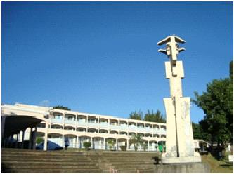
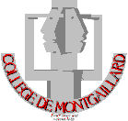
Académie de la Réunion
COLLEGE MONTGAILLARD

Dispositif Relais
1, rue du Stade, 97487 Saint-Denis cédex

TEL : 0262 30 34 11 / 0692 61 37 12
Standard college : 0262 30 08 62
E-mail : classerelais.clg.montgaillard@ac-reunion.fr

L’équipe de la Classe Relais

M. Jean-Marc SPAMPANI, Principal
Mme Caroline TEYSSEDRE, Principale ajointe
Les conseillers principaux d’éducation : Mme, DUHOUVRE,
Mme OUADGHIRI, Mr POINY TOPLAN

L’équipe permanente

Mme Christine CALICHARANE, enseignante spécialisée, coordonnatrice du dispositif
Mme Ingrid LEGER, éducatrice spécialisée
M. Richard CUVELIER, assistant d’éducation

(Classe relais : 0262 30 34 11 / 0692 61 37 12)

Les intervenants en 2015/2016

Des professeurs de technologie, de créole…
Les conseillères d’orientation, infirmières, assistant social…
Les éducateurs du GUT, de l’AASSPIF
La KAZADO, le CMPP…

